Чтобы создать календарно-тематический план по какому-либо предмету, на закладке "Планы уроков" выбираете "Предмет" и "Класс, нажимаете на кнопку "Варианты" (рисунок 1)
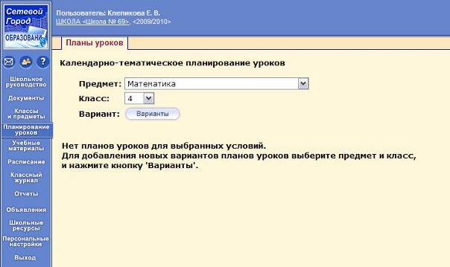
Рисунок 1

В появившемся окне вводите вариант плана урока нажимаете кнопку "Добавить", нажимаете на кнопку "Вернуться" (рисунок 2).
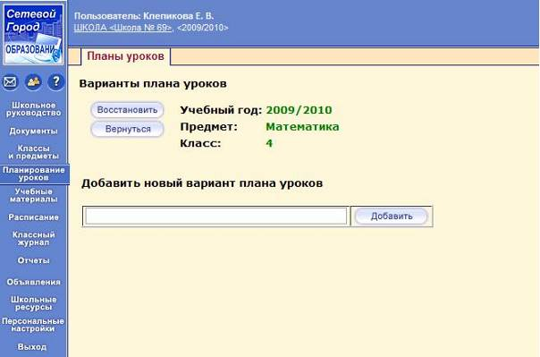
Рисунок 2

Чтобы использовать созданный вами план в классном журнале, нажимаете на кнопку "Варианты" (рисунок3).
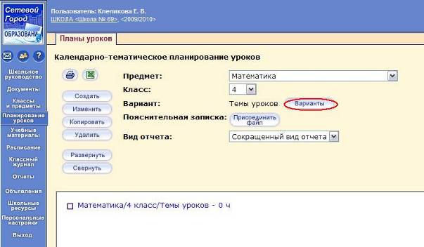
Рисунок 3

В появившемся окне нажимаете кнопку "Использование в журнале" (рисунок 4).
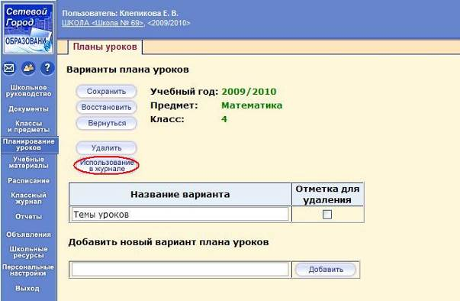
Рисунок 4

Ставите галочку в том классе, где хотите использовать данный план (рисунок 5), нажимаете на кнопку "Вернуться".
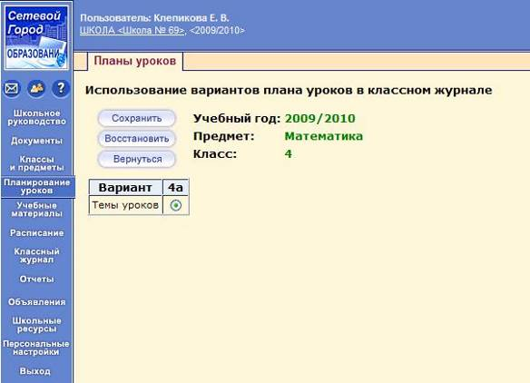
Рисунок 5

В появившемся окне, в поле "Отметка для удаления" напротив выбранного плана будет написано "Используется" (рисунок 6), нажимаете на кнопку "Вернуться".
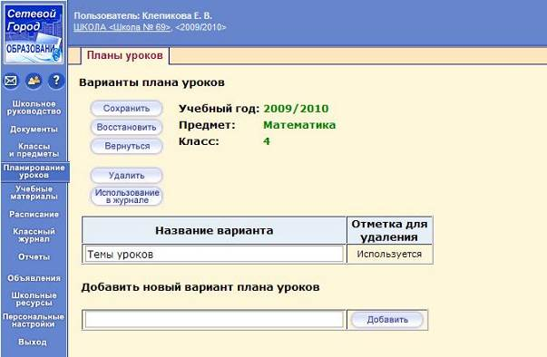
Рисунок 6

Теперь Вы можете добавить разделы в созданном Вами плане.
Для этого, щелкните мышкой на вариант КТП(чтобы, квадратик слева стал выделенным цветом), и нажмите кнопку "Создать" (рисунок 7).
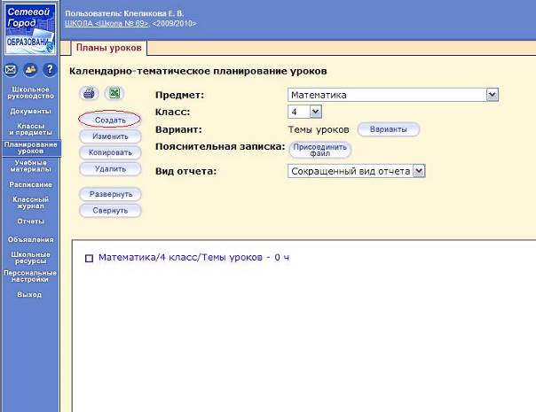
Рисунок 7

В появившемся окне, введите название раздела, номер и, если нужно, описание (рисунок 8).
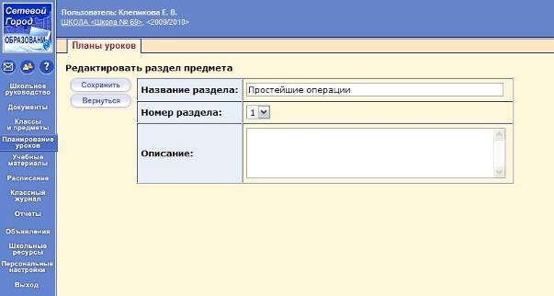
Рисунок 8
Номер раздела определяет, каким по счету он будет в данном варианте КТП. Нумерация разделов сквозная на протяжении одного варианта, и поэтому, если надо поменять разделы местами или вставить новый раздел между уже существующими, то достаточно задать ему соответствующий номер. Нажмите кнопку "Сохранить", если нужно, создайте аналогично еще разделы, затем нажмите кнопку "Вернуться".

Теперь щелкнув мышкой на созданном Вами разделе, Вы сможете создать Урок (рисунок 9).
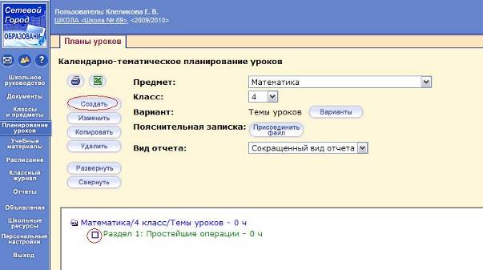
Рисунок 9

Введите тему урока, если нужно введите его номер в разделе, количество часов, отводимых на него (темы уроков могут быть рассчитаны более, чем на один час, например "Война и мир". В КТП, справа от темы будет выводится количество часов, отведенных на этот урок), если нужно, введите описание и учебные материалы и пособия, которые используются в данном варианте КТП (рисунок 10).
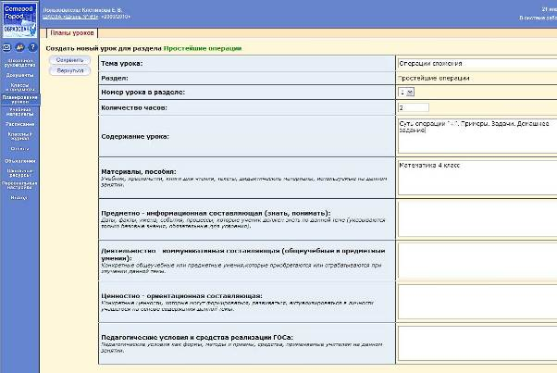
Рисунок 10

Номер урока определяет, каким по счету он будет в данном варианте КТП. Нумерация уроков сквозная в пределах одного раздела, и поэтому, если надо поменять уроки местами или вставить новый урок между уже существующими, то достаточно задать ему соответствующий номер. Нажмите кнопку "Сохранить", если нужно, создайте аналогично еще уроки, затем нажмите кнопку "Вернуться".
Теперь созданный Вами план станет доступен в классном журнале.

